**Janvier 2017 Défi 2 CE2**

**Problème n°2**

**Assemblages**

La masse de ces deux assemblages est 600 grammes.

La masse de l’assemblage A est 200 g.

Tous les cubes sont identiques.

**Combien de cubes sont cachés sur le dessin de l’assemblage B ? Explique ton raisonnement.**

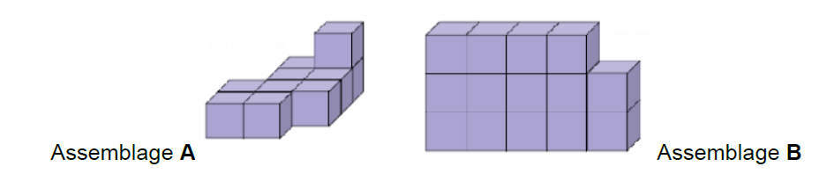

* L’assemblage A pèse 200 g et à 10 cubes.
* Les deux assemblages réunis pèsent 600g.

600-200=400

Donc l’assemblage B pèse 400g et contient 14 cubes que l’on peut voir.

* On enlève 200g (c'est-à-dire 10 cubes)

14-10=4

Il reste 4 cubes.

* Après on n’a essayé de trouver combien il fallait de cubes pour faire 200g en gardant les 4 cubes.

Et on n’a trouvé que c’était 6 !

4 + 6 =10

Donc il y a 6 cubes cachés derrière l’assemblage B.